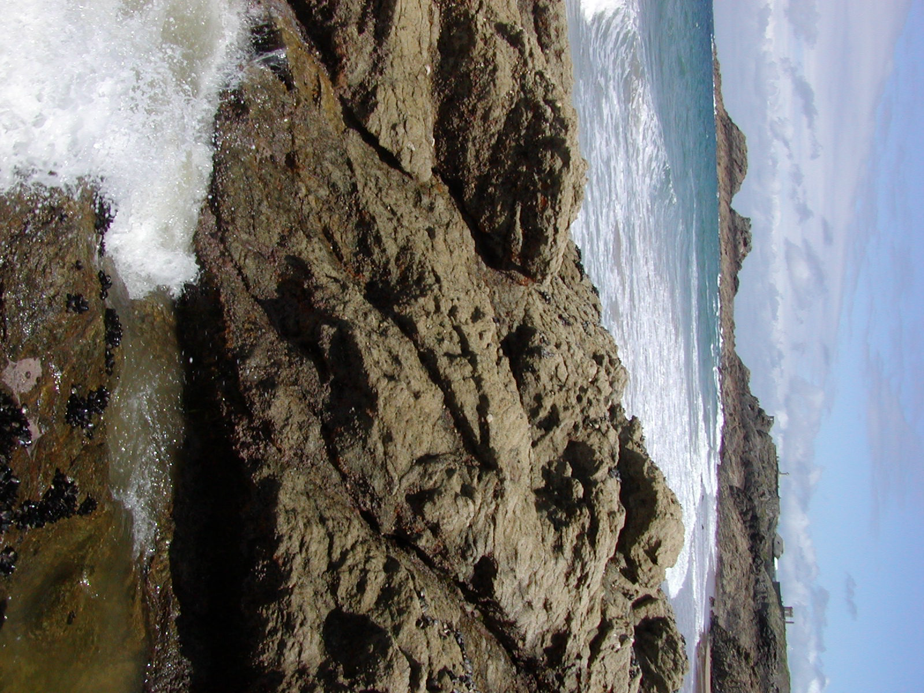
Wasser

Poesie
Probleme
und überraschende Lösungen

040506/hu
Vorwort

Auf den folgenden Seiten werden Sie den Rohstoff Wasser aus verschiedenen Perspektiven kennen lernen.
Da wäre einmal die Perspektive des Dichters. Er betrachtet das fliessende und ruhende Wasser in einem speziellen Brunnen und liefert ein eindrückliches Beispiel für ein so genanntes Ding-Gedicht.
Ein einfacher Witz demonstriert uns einerseits, wie begehrt der Rohstoff Wasser für einen einzelnen Menschen in bestimmten Situationen sein kann und wie unbarmherzig Machtstrukturen über die Möglichkeit entscheiden, ob man zu Wasser kommt oder eben nicht.
Wussten Sie, dass die Wassermenge, die ein Bewohner eines Entwicklungslandes für den ganzen Tag zum Trinken, Waschen und Kochen zur Verfügung hat, mit einer einzigen Toilettenspülung eines Schweizers oder einer Schweizerin in die WC-Schüssel rauscht? Natürlich können wir daran nicht sofort etwas ändern. Wenn wir so etwas aber nicht einmal wissen, dann fehlt uns dass Motiv, über Änderungen nachzudenken.
Der internationale Weizenhandel trägt dazu bei, dass das Wasser auf der Welt besser verteilt wird. Wie soll das geschehen? Sowohl Weizenkörner als auch Weizenmehl sind doch „knochentrocken“. Ein Zeitungsartikel erzählt uns von einem wundersamen Wassertransport.

A. Hundertpfund
Teil A: Alles fliesst

Auftrag A1 Wortbedeutung
Lesen Sie das Vorwort. Was? Sie haben es schon gelesen? Dann freuen Sie sich über Ihre Cleverness, denn gerade dazu dient ja ein Vorwort: Bevor man etwas Anderes liest soll man eben das Vorwort lesen. Eigentlich logisch. Was soll sonst die Vorsilbe „Vor“? In diesem Zusammenhang haben Sie sicher auch gemerkt, dass das eben gebrauchte Wort Vorsilbe heisst. Warum wohl?
Zeit: 2’

Auftrag A2 Leseverständnis, Memorieren, Lerntechniken, (Material: Papier, Bleistift)
Lesen Sie das nachstehende Gedicht zwei bis drei Mal durch. Verlassen Sie anschliessend den Raum und suchen Sie sich einen ungestörten Platz im Schulhaus. Dort lösen Sie zwei Aufgaben:
a) Sie zeichnen den Brunnen auf ein Blatt Papier (nur grob im Entwurf)
b) Sie lernen das Gedicht auswendig.

Der römische Brunnen (Conrad Ferdinand Meyer)

Aufsteigt der Strahl und fallend giesst
Er voll der Marmorschale Rund,
Die, sich verschleiernd, überfliesst
In einer zweiten Schale Grund;
Die zweite gibt, sie wird zu reich,
Der dritten wallend ihre Flut,
Und jede nimmt und gibt zugleich
Und strömt und ruht.

Zeit: 20’, allenfalls Hausaufgabe

Auftrag A3 Beschreiben und beurteilen
Sie beschreiben in drei bis acht vollständigen Sätzen (keinen Bleistift verwenden!), wie Sie vorgegangen sind, als Sie das Gedicht von C. F. Meyer auswendig lernten und beurteilen, wie erfolgreich Ihre Strategie war.
Zeit: 20’, allenfalls Hausaufgabe

Zusatzaufgabe fingieren
Sofern Sie schneller arbeiten als die Anderen, machen Sie möglicherweise auch schneller Fehler. Vielleicht sind Sie aber schnell und gut zugleich. Im ersten Fall kontrollieren Sie bitte noch einmal die Qualität Ihrer Lösungen und im zweiten Fall schreiben Sie ein kleines Gedicht zum Thema Wasser. Das Wort „Wasser“ kommt bei C. F. Meyer nicht vor. Vermeiden Sie dies auch in Ihrer Lösung.
Zeit: Je nach Vorsprung

Teil B: Wasser ist Macht

Auftrag B1 Erzählen
Lesen Sie den nachstehenden Witz. Suchen Sie in Ihren Unterlagen die Merkpunkte (Kriterien) für das Verfassen einer Erzählung. Kontrollieren Sie, ob der Witz diesen Merkpunkten entspricht und halten Sie das Resultat Ihrer Kontrolle auf einem Blatt schriftlich fest.
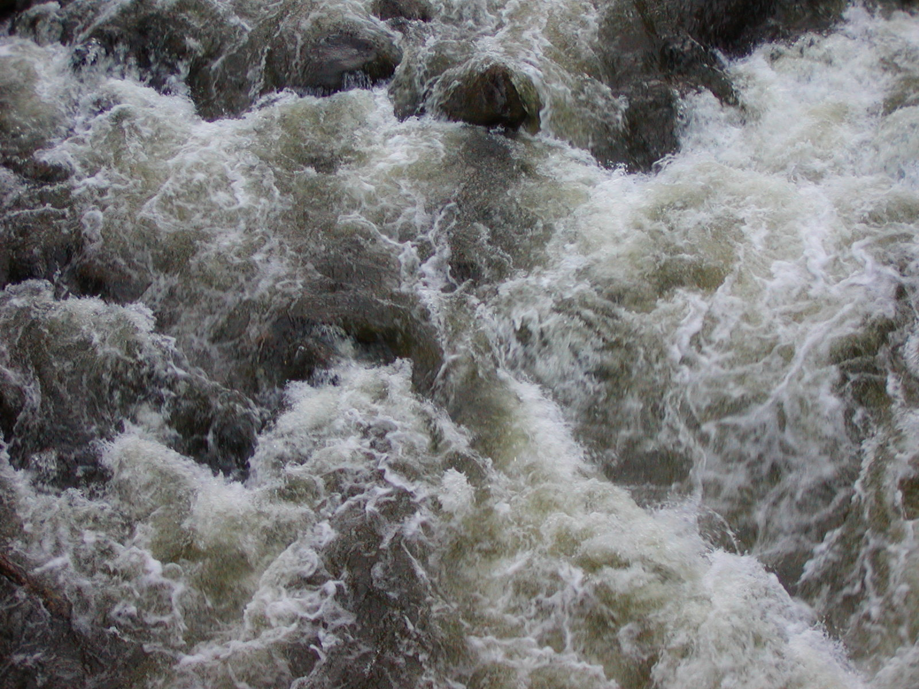
Ein verirrter Tourist kriecht durch die Wüste. Nach Tagen erreicht er endlich eine Oase und wimmert:
"Wasser, Wasser!"
Darauf sagt ein Oasenbewohner: "Haben wir nicht! Wir haben nur Krawatten!"

Der Tourist robbt mit letzter Kraft weiter zur nächsten Oase und ruft wieder: "Wasser, Wasser!" Darauf entgegnet ihm ein Oasenbewohner: "Haben wir schon, nur ohne Krawatte kommst du hier nicht rein..."

Auftrag B2 Vergleichen, Analogien prüfen
Gegen Ende des zwanzigsten Jahrhunderts hat die Weltbank und der internationale Währungsfonds (IWF/IMF) den Entwicklungsländern nur dann Kredite gewährt, wenn sie sich bereit erklärten, begehrte Welthandelsprodukte wie z. B. Kaffee anzubauen. Nachdem viele Länder nach einer Durststrecke dies gemacht hatten, sackte der Kaffeepreis in den Keller und die Drittweltstaaten waren so arm wie zuvor. Kreditbegehren scheiterten an der Möglichkeit, die Kredite je wieder einmal zurückzahlen zu können.

Sehen Sie eine Parallele zum Witz bei B1 und dem eben geschilderten Sachverhalt? Besprechen Sie sich kurz mit Ihrem/Ihrer Banknachbarn/Banknachbarin und antworten Sie schriftlich auf die Frage.

Auftrag B3 Lektüre, gewichten, berichten
Lesen Sie den Text „Wasser ist Leben“ und überlesen Sie jene Wörter, die Sie nicht verstehen. Anschliessend stellen Sie sich den nachfolgenden Fragen oder Problemstellungen, indem Sie mit schriftlich ausformulierten Lösungen reagieren:
a) Beurteilen Sie, inwieweit Sie den Text verstanden haben (Vollständig, ziemlich vollständig, ausreichend, kaum, überhaupt nicht)
b) Falls Sie mit „kaum“ oder „überhaupt nicht“ geantwortet haben, melden Sie sich bei der Lehrperson. Ihre Kolleginnen und Kollegen machen bei c) weiter.
c) Markieren Sie die fünf wichtigsten Aussagen im Text. Sie können sich dabei vorstellen, dass Sie nur etwa 50 Wörter (von 591 des gesamten Textes) zur Verfügung hätten, um einen ganz kleinen Zeitungsbericht zu schreiben.
c) Schreiben Sie diesen kleinen Zeitungsbericht (allenfalls Berichtsregeln nachschlagen) im Umfang von 40 bis 60 Wörtern.
Zeit: 30 Minuten

Wasser ist Leben

Quelle: http://www.econautix.de

“Niemand weiss, wie wertvoll das Wasser ist, bis es nicht mehr da ist.”, sagt ein andalusisches Sprichwort. Tatsächlich ist Wasser für uns als Bewohner der Industrienationen längst selbstverständlich geworden.

Ohne gross nachzudenken trinken wir Kaffee, schreiben auf Papier und geniessen die heisse Dusche nach dem eisigen Tag – alles Tätigkeiten, für die Wasser in irgendeiner Phase der Herstellung unentbehrlich ist. Das blaue Element ist fester Bestandteil unseres Lebens geworden, so dass eine Existenz ohne Wasser unvorstellbar scheint.

Das zeigt sich auch an dem Wasserverbrauch pro Kopf. Der ist nämlich seit der Zeit der Industrialisierung von 30 Liter auf 132 Liter pro Person gestiegen – täglich. Eine Zahl, die sich ganz schnell summiert: eine Toilettenspülung verbraucht um die acht Liter, bei fünf Spülungen ergibt dies 40 Liter, dazu kommen 70 Liter für die Fünfminutendusche, 20 Liter für Händewaschen und Zähneputzen. Wir kommen also bereits auf 100 bis 130 Liter. Dabei sind Wäschewaschen und Kochen, Geschirrspülen und Blumen giessen noch gar nicht mit eingerechnet.

Doch nicht alle Menschen haben die Möglichkeit, sorglos mit Wasser umzugehen. Das zeigt der Weltwasser-Entwicklungsbericht, den die Unesco Anfang März vorgelegt hat. In der Untersuchung geht es der Organisation vor allem um die Qualität des kostbaren Gutes, das heisst, dass ausser der Menge vor allem die Güte des Süsswassers untersucht wurde. Das Hauptaugenmerk galt dem Grundwasser, den Einrichtungen für Abwasserreinigung, sowie der Einhaltung der Umweltgesetze.

Die Auswertung des Unesco-Berichts ergab niederschmetternde Ergebnisse. Sie zeigt deutlich, dass es keine Regel gibt die besagt, dass Industriestaaten und Entwicklungsländer irgendwie getrennte Situationen aufweisen würden. Finnland, Kanada und Neuseeland belegen die ersten drei Ränge der Qualitätsstudie, Belgien bildet das Schlusslicht. Dazwischen tummeln sich bunt gemischt hoch entwickelte Nationen und Länder ohne hochtechnologisches Abwassersystem. Viel schlimmer aber als das schlechte Abschneiden einzelner Staaten ist die Gesamtlage weltweit.

Der Wasserkonsum hat sich allein in den letzten 50 Jahren nahezu verdoppelt und auch die Weltbevölkerung wird noch mindestens bis 2050 von aktuell rund sechs Milliarden auf geschätzte 9,3 Milliarden Menschen ansteigen. Beim derzeitigen Verbrauch eine unmögliche Aussicht. Schon zwischen 1970 und 1990 ist der Wasservorrat pro Kopf um ein Drittel gesunken, ebenso die Qualität des flüssigen Goldes.

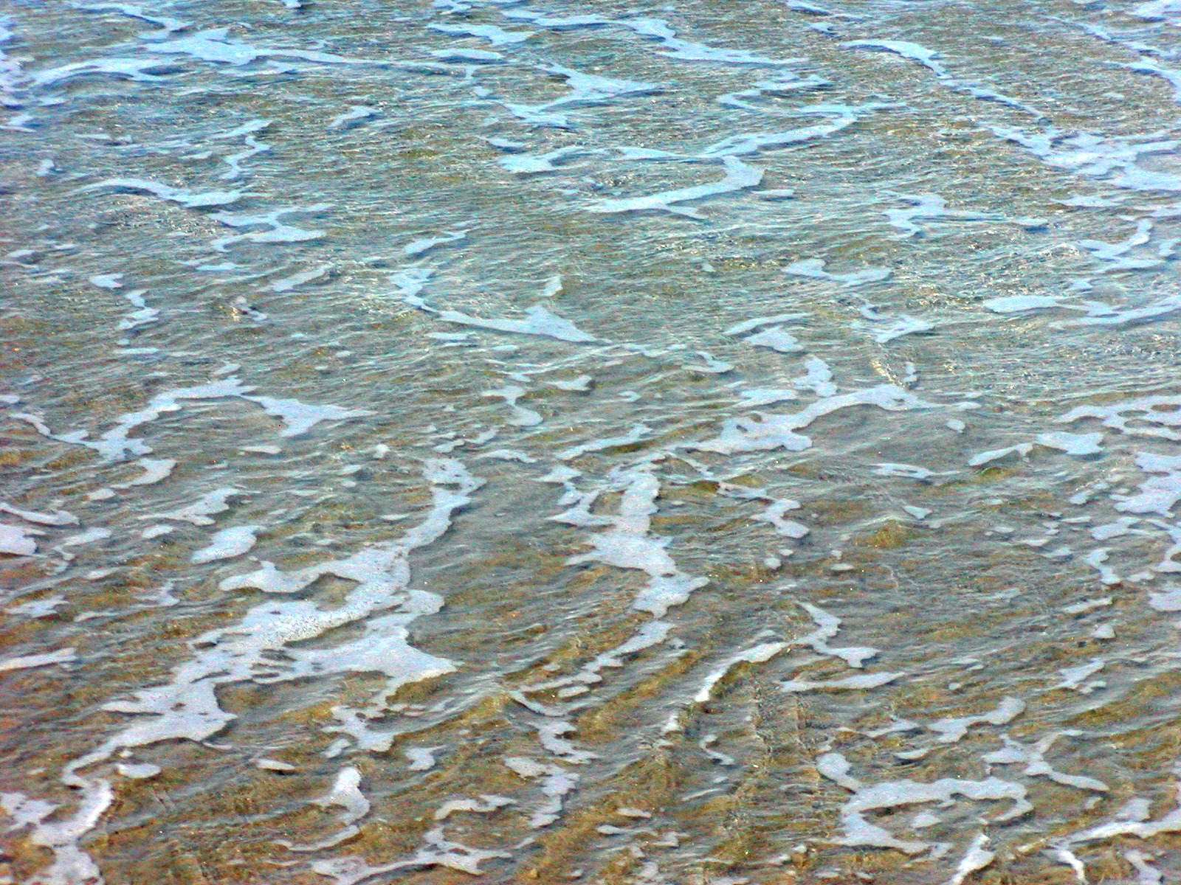

Teil C: Wasser in Pulverform

Auftrag C1 Texte verstehen
Können Sie einen NZZ-Artikel verstehen? Immerhin gilt die NZZ als eine anspruchsvolle Zeitung. Die Leser/innen und Leser sind mehrheitlich gut ausgebildete Leute. Damit ist bereits eine wichtige Aussage auf zwei Arten gemacht worden:
1. Eine gute Ausbildung ermöglicht es, schwierigere Texte zu verstehen.
2. Wer anspruchsvolle Texte nicht versteht, ist nicht gut ausgebildet.

Es sei nun die These riskiert, dass Sie zu den gut ausgebildeten Personen zählen. Die Probe machen wir, nachdem wir Begriffe geklärt haben, die für das Verständnis nicht unbedingt wesentlich sind, deren Klärung das Verständnis aber doch verbessern kann. Bitte lesen Sie die nachfolgenden Punkte.
Zeit 7’

- Es wird im NZZ-Artikel beispielsweise von „virtuellem Wasser“ gesprochen. Etwas Virtuelles ist etwas, was nur dem Schein nach vorhanden ist. In Wirklichkeit ist es jedoch anders, als es scheint.
- Bei Zeile 27 wird von einem Äquivalent gesprochen. Aus dem Zusammenhang verstehen Sie das Wort sicher recht gut und somit muss man es eigentlich nicht übersetzen. Die Wissbegierigen unter Ihnen wollen jedoch erfahren, dass das Wort kurz und bündig mit „Gegenwert“ übersetzt werden kann. So beträgt das Äquivalent für 1.5 Liter Apfelsaft im Jahr 2004 CHF 2.70 (Migros).
- Ein Transfer (siehe Zeile 60) ist eine Übertragung. Oft verwendet man das Wort beim Lernen und zwar dann, wenn man eine Sache, die man schon kennt, auf einen neuen Lernstoff überträgt. Der Lehrer sagt beispielsweise: „Wir können zwischen dem, was ihr über Vertragsabschlüsse bereits wisst und dem Zustandekommen eines Einzelarbeitsvertrages einen Transfer herstellen.“
- Eine Animation ist eine Handlung, bei welcher Unbewegtes in Bewegung gebracht wird. Mit einer Computeranimation wird also versucht, durch bewegte Abläufe etwas erkennbar zu machen, was ansonsten nicht besonders aussagekräftig daher kommen würde. Bei Zeile 86 des Texts ist von einer computeranimierten Weltkarte die Rede. Sicher können Sie sich einigermassen vorstellen, was damit gemeint ist. Ihre Grosseltern hätten von einer solchen Weltkarte wahrscheinlich keine Ahnung. Wissen und Textverständnis hat oft durchaus mit Aktualität zu tun.
- „Ein Schurkenstaat (rogue state) ist eine Wortschöpfung aus der Umgebung von US-Präsident Bush. Es sei ein Staat, der sich den Interessen der USA nicht füge, meint Le Monde diplomatique in einem Artikel von Noam Chomsky im August 2002. Seit Juni 2002 spricht das US-Aussenministerium von Besorgnis erregenden Staaten (States of concern). Es handelt sich dabei aus der Sicht der USA um Staaten, die den Terrorismus unterstützen. Im Jahr 2004 zählten folgende Staaten zu dieser Gruppe: Nordkorea, Kuba, Irak, Iran, Libyen, Sudan und Syrien
- Auto kommt aus dem Griechischen und heisst selbst. Ein Automobil beispielsweise ist also ein sich selbstbewegendes Fahrzeug. Das griechische Wort Arkeia bezeichnet Herrschaft. Was der wirtschaftliche Begriff Autarkie in Zeile 133 bedeutet, ist nun wohl geklärt.

Auftrag C2 Texte verstehen 2
Lesen Sie den Artikel der NZZ und entwerfen Sie anschliessend drei Fragen, die man nur beantworten kann, wenn man den Text gelesen hat (Achtung, keine reine Gedächtnisfragen, wie z. B. Fragen nach Zahlen).
Zeit: 45 Minuten
Der globale Getreidehandel ist ökologisch ein Segen

Das Konzept des «virtuellen Wassers» berücksichtigt die für die Produktion von Lebensmitteln benötigten Wassermengen. Mit jedem Frachtschiff fährt auch das Wasser in die Trockenzonen der Welt.

Delf Bucher

Versteckt in Getreide und Geflügel, wandern riesige Mengen von eingebettetem Wasser rund um den Globus. Diese «virtuellen Wasser» sind ein Glücks–fall für die Ökologie, denn sie verhindern den Krieg ums blaue Gold und eröffnen neue Perspektiven für Landwirtschaft und Welthandel.
In den neunziger Jahren hatten die politischen Kom–mentatoren ihr Lieblingsthema: In Nahost und Nordafrika steht der Krieg ums Wasser bevor. Der Kampf um die Wasserentnahme an Nil, Tigris und Euphrat zeichnete die Konfliktlinien genauso vor wie der Zugriff der Israeli auf die flüssigen Ressourcen des Jordans und auf den Golanhöhen. Die künftige Schlacht ums Wasser lockte auch Toni Allan von der School of Oriental and African Studies an der Universität London an. Dabei entwickelte er sein Konzept vom «virtuellen Wasser». Die Grundidee: Durch Lebensmittelimporte können wasserarme Länder erhebliche Mengen Wasser sparen und damit den Konflikt ums kostbare Nass entschärfen.
Allans Modell beruht auf einer simplen Berechnungsgrundlage: Für die Herstellung von einem Kilo Weizen braucht es 1000 Liter Wasser. In jedem in Alexandria oder Algier, in Tanger oder Tripolis gelöschten 100-Kilo-Sack Weizen steckt also das Äquivalent von 100 Kubikmetern Wasser. Für das gesamte Volumen des jährlich importierten Weizens, so Allan, addiert sich dies in Nordafrika zu einer Wassermenge, die der Nil im gleichen Zeitraum ins Meer trägt.
Eine Studie von Arjen Hoekstra vom Institute for Water Education in Delft schätzt den Anteil des virtuellen Wassers am weltweiten Gesamtverbrauch auf 15 Prozent. Beim globalen Transfer von virtuellem Wasser führt Weizen mit 30 Prozent, gefolgt von Soja mit 17 und Reis mit 13 Prozent. Insgesamt sind 67 Prozent in Getreide, 23 Prozent in exportiertem Fleisch und 10 Prozent in Industriegütern gebunden.
Starke Verdunstung
Mittlerweile bestimmt die Metapher vom virtuellen Wasser beim Fachpublikum die Debatte um die sich verschärfende Wasserkrise. Als Uno-Generalsekretär Kofi Annan im vergangenen Jahr bei der Wasserkonferenz in Kyoto die blaue Revolution für das 21. Jahrhundert ausrief, widmeten sich zahlreiche Workshops dem Thema. Auch in den Diskussionen am internationalen Weltwassertag, der jedes Jahr am 22. März gefeiert wird, gehört das virtuelle Wasser mittlerweile zu den Stammthemen.
Schon lange vor dem letztjährigen «Internationalen Jahr des Süsswassers» regte das Konzept auch das Team an der Zürcher Eawag (Eidgenössische Anstalt für Wasserversorgung, Abwasserreinigung und Gewässerschutz) um deren Direktor Alexander Zehnder zu Forschungen an.
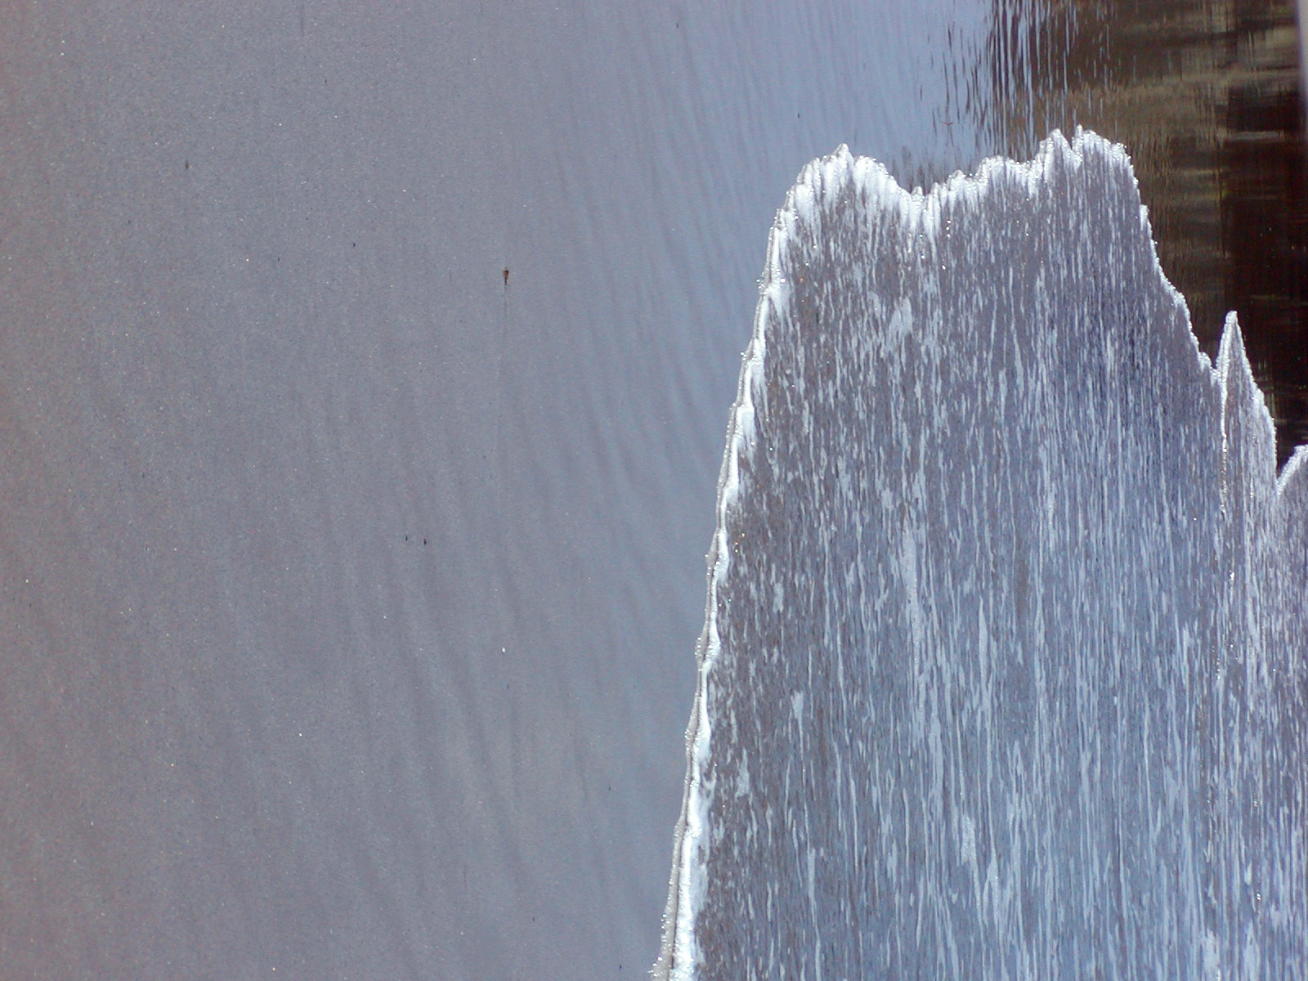
Seit Jahren werden hier Länder- und Regionalstudien mit neuen mathematischen Verfahren erstellt, um dem versteckten Wassertransfer durch Lebensmittelexporte auf die Spur zu kommen. Was die Eawag-Kalkulationen auszeichnet: Sie setzen nicht mehr auf die simple Rechnungsgrundlage - für ein Kilo Weizen braucht es 1000 Liter Wasser. Denn dies trifft nur bei idealen Bedingungen zu. In vielen Ländern sind bedeutend grössere Mengen des kostbaren Nasses notwendig. Beispielsweise verdunstet unter der Wüstensonne des Maghreb das Wasser auf den Feldern schneller als in den Pampas Argentiniens. So kommt es auch, dass für die gleiche Menge Getreide, die von den USA nach Ostasien verfrachtet wird, im Ursprungsland nur die halbe Menge an virtuellem Wasser berechnet werden muss wie am Bestimmungsort.
Ein Resultat der Zürcher Forscher ist alarmierend: Im Jahr 2030 wird nach ihren Berechnungen der Kreis von heute 20 Lebensmittelimport-abhängigen Ländern auf 30 Staaten gestiegen sein. Nach der Kalkulation der Eawag- Forscher muss sich das heutige Handelsvolumen von 200 Millionen Tonnen Getreide bis dahin um 50 Prozent erhöhen. Und damit nimmt selbstverständlich auch die Bedeutung des Handels mit dem virtuellen Wasser entsprechend zu.
Globaler Austausch
Mit ihren genaueren Daten haben nun die Zürcher Wasserforscher ihren Computer programmiert. In der computeranimierten Weltkarte streben wuchtige blaue Pfeile aus den Kornkammern von Frankreich, den USA, Kanada, Argentinien und Australien hoch. Die fünf Getreideanbau-Nationen dominieren das Geschäft mit dem virtuellen Wasser. Wie Krakenarme umklammern sie den Nahen Osten oder China. Für China berechneten die Eawag-Wissenschafter Junguo Liu und Hong Yang ein Nahrungsdefizit von zehn Prozent, das nicht aus heimischer Produktion gedeckt werden kann. Die Folge: Bereits heute importiert China 10 bis 15 Prozent des auf dem Weltmarkt verfügbaren Weizens.
Zehnder wertet den grossen interkontinentalen Austausch von virtuellem Wasser als Glücksfall für die Weltökologie. Denn die Kornkammern der Welt können auf Wasser zurückgreifen, das vom Himmel fällt. Die Forscher gewichten das Wasser nämlich noch nach ihren Quellen: Während mit grünem Wasser die ökologisch unproblematischen Niederschläge gemeint sind, bezeichnet man die empfindlichen Grundwasservorkommen als blaues Wasser. «Die fünf grossen Exportländer sind bei ihrer Weizenproduktion grösstenteils nur auf natürliche Niederschläge angewiesen», sagt Alexander Zehnder, ursprünglich Mikrobiologe und heute ein ausgewiesener internationaler Wasserfachmann, der bald den Rat der ETH Zürich präsidieren wird.
Ganz anders sieht es bei den Empfängerländern aus: Sie pumpen oft die grossen unterirdischen Grundwasserreserven (blaues Wasser) ab - Wasserreserven, die damit den nachfolgenden Generationen unwiderruflich verloren gehen. Ökologische Vernunft scheint also nicht der Leitfaden der Wasserpolitik bei den arabischen Regierungen zu sein. Herausragend dabei ist der «Schurkenstaat» Libyen. Gesegnet mit Petrodollars und knapp an Wasser, sucht das Land seine Unabhängigkeit mit einem Pipeline-Projekt von 4500 Kilometern Länge, um das Wasser, das sich vor 30 000 Jahren in der damals noch bewaldeten Sahara gebildet hat, abzupumpen. Auch die Saudi zapften in den achtziger Jahren immer tiefere Wasseradern an. Anfang der neunziger Jahre tauchte plötzlich Saudiarabien in der Statistik als sechstgrösster Getreideexporteur der Welt auf. Der fallende Grundwasserspiegel und die fortschreitende Versalzung haben nun der Sehnsucht der Saudi nach Autarkie ein Ende gesetzt.
Ägypten ist wie auch Saudiarabien eng mit dem global wichtigsten Weizenexporteur USA verbandelt und hat im Vorfeld des ersten Golfkriegs spüren müssen, dass Weizen eine durchaus druckvolle Waffe ist. Die leise US- Drohung, die Getreideexporte zurückzufahren, führte dazu, sich gegen die Stimmungslage der eigenen Bevölkerung der «Anti-Irak-Koalition» anzuschliessen.
Von daher ist klar, dass die wissenschaftliche Bilanzierung des virtuellen Wassers auch eine immens politische Dimension enthält. Politische Schlussfolgerungen zieht auch Zehnder aus seiner Forschung: «Statt das kostbare Wasser volkswirtschaftlich sinnvoll für die Produktion von Südfrüchten für den Weltmarkt, sogenannten Cash Crops, einzusetzen, wird es für die Herstellung von Grundnahrungsmitteln verschwendet.» Deshalb tritt Zehnder dafür ein, über Uno oder WTO international zu garantieren, dass Weizen nicht als politische Waffe gegen Schurkenstaaten eingesetzt wird. Nur so könne man erreichen, dass in den wasserarmen Ländern nicht Getreide produziert werde, für dessen Produktion grössere Mengen Wasser benötigt werden als in den Exportländern.
Das Paradebeispiel der Wasserspezialisten ist Israel. Mit den USA, der dominierenden Weltmacht auch beim Transfer des virtuellen Wassers, im Rücken, importiert Israel jährlich 450 Kilo Getreide pro Kopf der Bevölkerung. Im Gegenzug erzielt es mit dem Export von Orangen, Avocados und Spargel eine wesentlich lukrativere Wertschöpfung.
Sollen deshalb Länder mit einem grossen Bedarf an importiertem virtuellem Wasser auf der andere Seite veredelte Produkte exportieren? Agronom Christoph Studer von der Abteilung Internationale Landwirtschaft an der Schweizerischen Hochschule für Landwirtschaft in Zollikofen verneint dies bei Ländern wie Israel, die bereits jetzt ihre einheimischen Wasserressourcen übernutzt haben. Der Spezialist, der auch für zwei Jahre an dem im syrischen Aleppo domizilierten «International Center for Agricultural Research in the Dry Areas» (Icarda) geforscht hat, macht derzeit Abklärungen für die schweizerische Direktion für Entwicklung und Zusammenarbeit (Deza), welche entwicklungspolitischen Schlussfolgerungen sich vom virtuellen Wasserkonzept ableiten liessen.
Mit dem konkreten Beispiel vom Kichererbsen-Anbau illustriert Christoph Studer, wie mit neuem Saatgut Wasser gespart werden kann. Bis dahin hat sich rund um die Küste des Mittelmeers die Tradition etabliert, im späten Februar oder im März die Saat auszubringen. Die bäuerliche Gepflogenheit hatte natürlich einen guten Grund: Setzt die Vegetation nicht während der Regensaison ein, lässt sich möglicher Pilzbefall abwenden. Mit neuen, pilzresistenten Sorten ist heute aber eine frühere Aussaat möglich. Mit grösseren Regenmengen und weniger Wasserverlust durch Verdunstung lassen sich die Erträge der Frühsaat bis zu 70 Prozent steigern, wie das Icarda in zahlreichen Feldversuchen nachgewiesen hat. Neues Saatgut ist deshalb eine der Gegenstrategien, um die prophezeiten Wasserkrisen und -kriege abzuwenden.

